南投縣 忠孝 國小 交通安全活動相片 活動照片 | 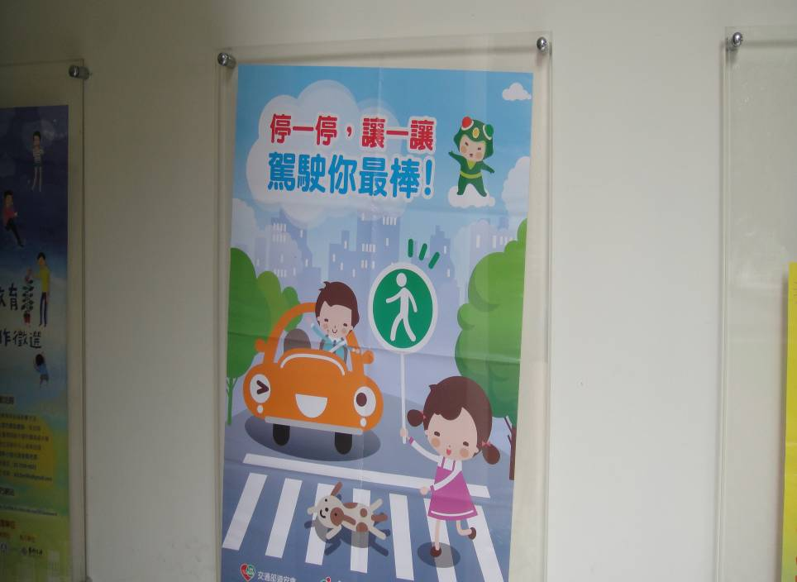
南投縣 忠孝 國小 交通安全活動相片 活動照片 | 內容 | 張貼交通安全宣導海報「車輛禮讓行人、行人應該快速通過行人穿越道」 |  | 時間 | 103.09.12
南投縣 忠孝 國小 交通安全活動相片 活動照片 | 內容 |  |  | 地點 | 公佈欄
南投縣 忠孝 國小 交通安全活動相片 活動照片 | 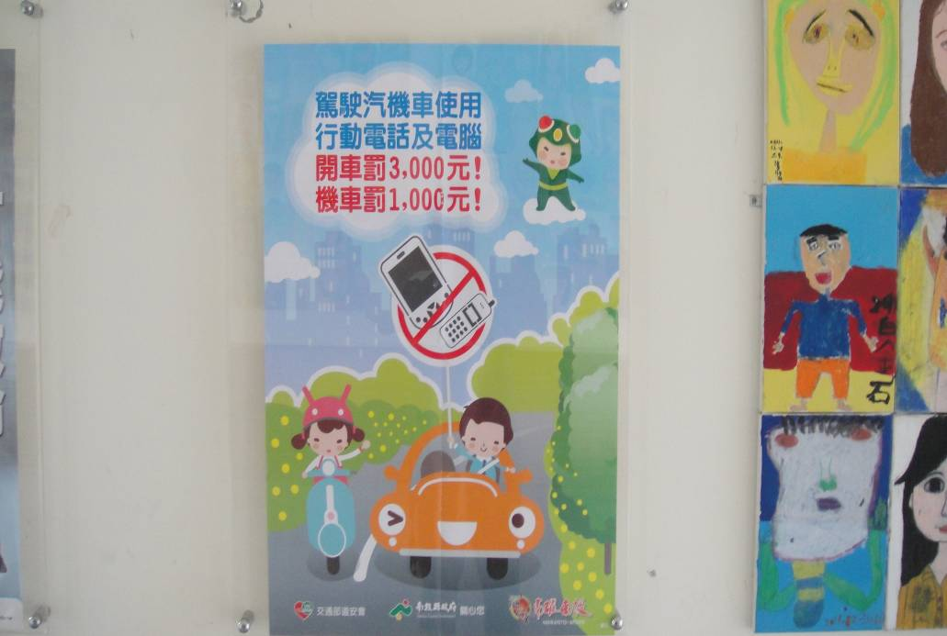
南投縣 忠孝 國小 交通安全活動相片 活動照片 | 內容 |  | 張貼交通安全宣導海報「開車不當低頭族」 | 時間 | 103.09.12
南投縣 忠孝 國小 交通安全活動相片 活動照片 |  |  | 張貼交通安全宣導海報「開車不當低頭族」 | 地點 | 公佈欄

